Министерство образования и науки РФ
Федеральное государственное образовательное бюджетное учреждение высшего профессионального образования
«Волгоградский государственный технический университет»

Факультет автоматизации производства и технологической информатики
Кафедра «Технология машиностроения»

ПРОГРАММА КУРСА
Технологические процессы автоматизированного производства
(наименование дисциплины)
220700.62 «Автоматизация технологических процессов и производств»
(направление подготовки)
Профиль: «Автоматизация технологических процессов и производств»

Факультет подготовки инженерных кадров

 | Заочная | Заочно-сокращенная
Курс | 4 | 3
Семестр | 8 | 5
Число зачетных единиц | 2 | 2
Всего часов по учебному плану, час. | 72 | 72
Всего часов аудиторных занятий, час. | 8 | 6
Лекции, час | 4 | 2
Практические занятия, час | 4 | 4
Контрольная работа, шт | 1 | 1
Экзамен (семестр) | - | -
Зачет (курс) | 4 | 3

Форма обучения

Разработал Доцент Быков Ю.М. e-mail: bykov@vstu.ru

И.и зав. кафедрой «ТМС» Солодков В.А.

Волгоград 2013

- Аннотация дисциплины
Целью изучения дисциплины «Технологические процессы автоматизированного производства» является приобретение студентами системы знаний, необходимых для анализа и автоматизированного проектирования технологических процессов механической обработки деталей машин в современном машиностроительном производстве.
В основу учебного курса положены сведения из следующих учебных дисциплин: «Математика», «Информатика».

- Содержание учебной дисциплины «технологические процессы автоматизированного производства»
Таблица 2.1
№ темы | Название основных тем и вопросов, изучаемых в рамках дисциплины | Кол-во  часов,  отводимых на лекции по теме
1 | 2 | 3
1 | Введение. Основные понятия и определения, относящиеся к автоматизированному производству. Основные этапы и перспективы развития гибкого производства. Виды автоматизированных производств. Структура гибкого автоматизированного производства. | 0,2
2 | Унификация технологических процессов. Типизация технологических процессов. Деталь-представитель. Преимущества типовой технологии. Групповая технология. Анализ номенклатуры деталей. Классификация деталей. Признаки классификации. Конструкторский и технологический коды. Групповое производство. Методы группирования. Виды унификации. Этапы работ по организации группового производства. Анализ номенклатуры и производственных условий. Технологическое проектирование. Комплексная деталь. | 0,7
3 | Подсистемы автоматизированного производства. Технологическая подсистема. Транспортно-накопительная подсистема. Подсистема инструментального обеспечения. Подсистема управления автоматизированным производством. | 0,5
4 | Разработка структуры автоматизированного производства. Оптимизация структуры автоматизированного производства. Циклограммы. Сетевое и имитационное моделирование. | 0,6
Итого |  | 2

- Лабораторные работы и практические занятия
Практические занятия
Таблица 3.1
Номер | Наименование лабораторной работы | Объем,
работы | Наименование лабораторной работы | час
1 | 2 | 3
1 | Разработка группового технологического процесса механической обработки заготовки. | 2
2 | Оптимизация структуры гибкого автоматизированного участка | 2
Итого |  | 4

- Самостоятельная работа студентов
В течение семестра студенты выполняют контрольную работу, которая должна быть зарегистрирована в деканате ФПИК не позднее, чем за 1 неделю до зачетно-экзаменационной сессии.

4.1 . Цель работы
Контрольная работа направлена на ознакомление студентов с основами технологии автоматизированного производства. Выполнение контрольной работы обеспечивает углубление и закрепление знаний по изучаемой дисциплине.

4.2. Содержание контрольной работы
В контрольной работе должны быть разработаны: компоновочная схема ГПС; алгоритм ее работы и оптимизация структуры для обеспечения заданной производительности в соответствии с заданием.

4.3. Общие указания
Контрольная работа должна содержать: титульный лист; основную часть, список использованной литературы.
Выбор варианта определяется в соответствии с методическими указаниями к контрольной работе по курсу «Технологические процессы автоматизированного производства»

- Вопросы для подготовки к зачету
- Виды автоматизированных производств.
- Особенности гибких автоматизированных производств.
- Составляющие гибкости.
- Основные этапы и перспективы развития гибкого производства.
- Виды унификации технологических процессов.
- Типизация технологических процессов.
- Преимущества типовой технологии.
- Групповая технология.
- Анализ номенклатуры деталей.
- Классификация деталей.
- Признаки классификации.
- Конструкторский и технологический коды.
- Групповое производство.
- Методы группирования.
- Этапы работ по организации группового производства.
- Анализ номенклатуры и производственных условий.
- Комплексная деталь.
- Структура ГПС
- Технологическая подсистема.
- Транспортно-накопительная подсистема.
- Подсистема инструментального обеспечения.
- Подсистема управления автоматизированным производством.
- Оптимизация структуры автоматизированного производства с помощью циклограмм.

- . Порядок аттестации
Аттестация по дисциплине «Технологические процессы автоматизированного производства» проводится в виде зачета.

7. Основная и дополнительная литература
- Схиртладзе А.Г., А. В. Скворцов. Технологические процессы автоматизированного производства (1-е изд.) учебник. - Изд-во: Академия, 2011. – 400 с.
- Проектирование автоматизированных участков и цехов: учеб. для студ. машиностр. спец. вузов / под ред. Ю. М. Соломенцева. - М.: Машиностроение, 2011. - 269 c.
- Проектирование производственных систем в машиностроении: учеб. пособие / А. Г. Схиртладзе, В. П. Вороненко, В. П. Борискин. - Старый Оскол: ТНТ, 2011. - 431 с.
Перечень методических указаний
- Проектирование гибких автоматических модулей и робототехнических комплексов для обработки деталей резанием: Методические указания к практическим занятиям / Сост. Ю.М.Быков: Волгоград.гос.техн..ун-т. - Волгоград. 1996. - 14с.
- Проектирование гибкого автоматического участка для обработки деталей резанием. / Сост. Ю.М.Быков. Волгоградский Государственный технический университет. Волгоград, 2005.- 20с.
- Межоперационное транспортирование изделий. Методические указания / Сост. Ю. М, Быков, С. И. Кормилицин. ВолгГТУ. – Волгоград, 1994, 26 с.

МЕТОДИЧЕСКИЕ УКАЗАНИЯ К КОНТРОЛЬНОЙ РАБОТЕ ПО КУРСУ
«ТЕХНОЛОГИЧЕСКИЕ ПРОЦЕССЫ АВТОМАТИЗИРОВАННОГО ПРОИЗВОДСТВА»

В методических указаниях рассматриваются вопросы анализа небольших гибких производственных систем (ГПС) или робототехнических комплексов (РТК), в состав которых входит несколько единиц автоматического основного оборудования, один или несколько промышленных роботов (ПР) и вспомогательное оборудование для подачи и хранения заготовок и готовых деталей.
1. РАЗРАБОТКА СТРУКТУРЫ ГПС
Разработка структуры ГПС заключается в определении ее составных элементов к связей между ними. Исходными данными при этом являются: номенклатура деталей, объем их выпуска и технологический процесс обработка с указанием пооперационных норм времени и режимов обработки.
Выбор оптимальной структуры является одним из наиболее сложных и ответственных этапов проектирования ГПС. Сложность этого этапа объясняется тем, что даже при ограниченном числе исходных данных (число операций, переустановок, переналадок и т.п.) количество возможных вариантов структурных схем велико. Важность этапа выбора структуры ГПС заключается в том, что именно выбор структуры является основным приемом оптимизация производственного процесса. Кроме того, при последующей разработке для реализации выбранной структуры проектируется новое оборудование, оснастка, инструмент, и неудачное решения приведут к значительным затратам.
Структура ГПС определяется большим числом различных факторов, таких как особенность технологического процесса, способ передачи изделий между оборудованием, тип изделий, серийность их изготовления и др. Поэтому обобщенные рекомендации по выбору элементов ГПС выработать трудно.

Таблица 1 Конструктивно-технологические характеристики деталей типа валов ( L > 2D) и дисков (L≤2D) и рекомендуемые модели станков с ЧПУ для их обработка в ГПС
Группа деталей | Предельные параметры деталей |  |  | Модели станков
Группа деталей | Диаметр D, мм | Длина L, мм | Масса, кг | Модели станков
1В | 20 | 250 | 2 | ТПК-125В, 1И611ПМФ3
2В | 50 | 500 | 10 | 16Б16Т1, 16Б16Ф3, 1713Ф3
3В | 80 | 1000 | 40 | 16К20Т1,16К20ФЗ, 1720ПФ30
4В | 160 | 1400 | 160 | 16К30Ф3.16932Ф3, 17240РФ3
1Д |  |  |  | ИРТ180ПМФ4  1П717ФЗ, 11Б40ПФ4, 1В340Ф3О, 1П420ПФ40
2Д | 250 | 200 | 40 | 16Б16Т1, 16Б16ФЗ, 1734Ф3, 16К20Т1, 16К20ФЗ, 1720ПФ3О
3Д | 320 | 250 | 30 | 1740РФ3.16К20Т1, 16К20ФЗ
4Д | 400 | 320 | 160 | 1П752МФЗ,1П756ДФЗ

1.1. ОСНОВНОЕ ТЕХНОЛОГИЧЕСКОЕ ОБОРУДОВАНИЕ ГПС
Основным технологическим оборудованием по изготовлению деталей типа тел вращения являются токарные станки.
Между основными параметрами станков и предельными размерами обрабатываемых деталей имеются определенные зависимости. Исхода из этого, типы деталей целесообразно разбить на группы с привязкой их обработки к конкретным металлорежущим станкам. В соответствии с рекомендациями экспериментального научно-исследовательского института металлорежущих станков (ЭНИМС) каждый тип деталей делится на четыре группы. В таблице 1 представлена разбивка деталей типа тел вращения на группы с учетом их диаметров, длин и масс, а так же даны основные параметры и рекомендуемые модели станков, на которых обрабатывается основной объем деталей этого типа. В табл. 2 проанализирован уровень автоматизации наиболее широко применяемых станков с ЧПУ. Как видно из таблиц, многие станки для их встраивания в ГПС требуют доработки.

Таблица 2. Уровень автоматизации станков с ЧПУ для обработки тел вращения *
Модель станка | Оснащенность системой ЧПУ типа СNС | Автоматизация
Модель станка | Оснащенность системой ЧПУ типа СNС | ограждения | Загрузочного устройства | Переналадки зажимного устройства | Заднего центра | Удаление стружки за пределы станка | Контроля поломки и размерного износа инструмента | Контроля качества изделия | Замены изношенного инструмента
ТПК-125 В | - | Нет | - | - | - | - | - | - | -
1И611ПМФЗ | - | Нет | - | - | - | - | - | - | -
16Б16Т1 | - | + | - | - | - | - | - | - | -
16Б16Ф3 | + | + | - | - | - | - | - | - | -
1713Ф3 | + | - | + | - | + | - | - | - | -
16K20T1 | - | - | + | - | + | - | - | - | -
16К20ФЗ | + | - | + | - | + | - | - | - | -
1720ПФ30 | + | + | + | - | + | + | - | - | -
16К30ФЗ | + | - | + | - | - | + | - | - | -
1Б732ФЗ | + | - | + | - | + | + | - | - | -
1740РФЗ | + | - | + | - | + | + | - | - | -
KT-I4I | + | - | + | - | Нет | + | + | + | -
ИРТ180ПМФ4 | + | + | + | - | Нет | + | + | + | +
1П17ФЗ | + | - | + | - | Нет | + | - | - | -
11Б40ПФ4 | + | - | + | - | Нет | + | - | - | -
1В340Ф3О | + | - | + | - | Нет | + | - | - | -
1П420ПФ40 | + | - | + | - | Нет | + | - | - | -
1734ФЗ | + | - | + | - | Нет | - | - | - | -
1П752МФ3 | + | - | + | - | Нет | - | - | - | -
1Л756МФЗ | + | - | + | - | Нет | + | - | - | -

*Примечание: На всех станках отсутствует автоматизация: очистки базовых поверхностей зажимного устройства, контроля установки детали, контроля и коррекции режимов резания, ориентации, контроля подачи COЖ.

1.2. ВСПОМОГАТЕЛЬНОЕ ОБОРУДОВАНИЕ
При создании ГПС большое значение имеет обоснованный выбор вспомогательного оборудования, к которому относятся транспортно-накопительные и загрузочные устройства. Производительность таких устройств должна быть не меньше производительности промышленного робота (ПР).
Транспортирование деталей в ГПС может осуществляться конвейерами, транспортными или промышленными роботами. Причем преимущество имеет способ транспортировки деталей ориентировано в таре. Произвольная ориентация (навалом) изделий встречается редко из-за сложности автоматической перенастройки бункерных ориентирующих устройств. Около основного технологического оборудования изделия обычно устанавливаются в накопителях.
При выборе накопителя и способа ориентирования изделий в нем необходимо учитывать следующие положения.
1) Схема базирования изделий в накопителе определяется их ориентацией во время обработки и спецификой формы.
2) Накопитель должен обладать гибкостью, т.е. возможностью устанавливать на него изделия различной формы и размеров. Это достигается применением смежных или регулируемых базирующих элементов (диафрагм, сеток, ребер, шкивов, призм и т.п.).
3) Число точек позиционирования робота при загрузке и разгрузке накопителя зависит от способа расстановки изделий в пространстве. При размещении изделий на линии захватное устройство перемещается по одной координате, на плоскости - по двум, в нескольких плоскостях или объеме - по трем координатам. Увеличение числа точек позиционирования приводит к усложнению конструкции робота и программирования его работы. Разгрузка робота может быть достигнута применением перемещающихся накопителей или дополнительных манипуляторов.
4) Накопитель должен обладать достаточной емкостью для обеспечения непрерывной работы оборудования в течение заданного времени.
Эти положения необходимо учитывать и в том случае, когда изделия подаются конвейером или транспортером.
На рис.1.1 показаны некоторые способы установки деталей типа тел вращения в накопителях.
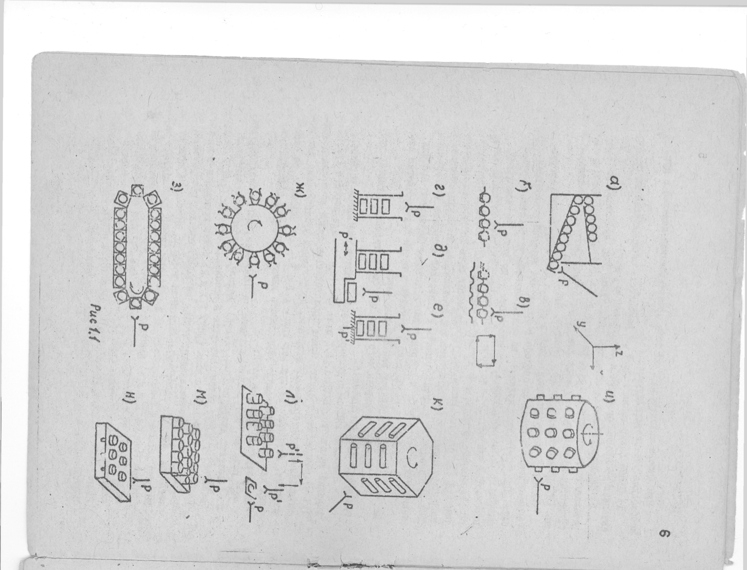

Наиболее гибкой и универсальной является свободная установка изделий на плоскость (рис. 1.1 з, л) или тару в виде коробов (рис. 1.1 м). Фиксация от сдвига может производиться силой веса или дополнительными перегородками, штифтами, профильными углублениями или вы ступами. Установка на призмах (рис. 1.1 б, в), или подвеска на стержнях или крюках позволяют варьировать длину и диаметр цилиндрических базирующих поверхностей.
Изделия, неустойчиво стоящие на плоскости, могут базироваться в отверстиях диафрагм (рис. 1.1 н). Детали, требующие сохранения ориентации, могут устанавливаться в пассивных схватах (рис.1.1 ж). Контейнеры барабанного типа (рис. 1.1 и, к) более громоздки и сложны, поэтому их устанавливают только из компоновочных соображений, когда они создают удобство навешивания деталей, свободный доступ захвата робота и т.п. Контейнеры в виде стержневых или шахтных магазинов (рис. 1.1 г, д, е) ненамного сложнее поддонов с индивидуальными ячейками, но имеют большую емкость. Еще большую емкость имеют магазины лоткового типа (рис. 1.1 а). Наиболее сложны магазины с подвижными ячейками (рис.1.1 з). Подвижность ячеек обеспечивается барабанными, цепными или планерными механизмами.
Наиболее просто реализуется разгрузка и загрузка неподвижного магазина (.рис; 1.1 б, г, м, н). Но для обработки большой партии деталей робот должен обладать возможностью позиционирования в большом числе точек пространства. Количество программируемых точек позиционирования по вертикали можно уменьшить за счет остановки робота при упоре его захвата в неподвижную стопу изделий или при введении соответствующего тактильного датчика. Частичная или полная разгрузка робота может быть достигнута при движении магазина (рис.1.1 в, ж, з, и) или деталей (рис.1.1 а), применением дополнительных устройств или манипуляторов, перемещающих детали (рис. I.I в, д, е) или извлекающих их из контейнера (рис.1.1 л). Таким образом при раскладке могут перемещаться захватное устройство робота Р или вспомогательного манипулятора Р', контейнер или изделие.
Для передачи готовых деталей в тару могут использоваться скаты и склизы, по которым детали движутся под действием собственного веса.
Емкость накопителя определяется в зависимости от времени автономной работы системы.

1.3. ВЫБОР ПРОМЫШЛЕННОГО РОБОТА
Компоновка ГПС существенно зависит от типа промышленного робота. ПР могут выполнять операция загрузки и разгрузки станков, перемещения изделий от транспортеров и накопителей к станкам и обратно или непосредственно между станками. ПР должен обладать большей степенью универсальности и адаптивности, чем другое основное и вспомогательное оборудование. По существу, ПР должен восполнять недостаточную гибкость элементов транспортно-накопительной системы.
Таблица 3
Модель | Грузо-под-емность, суммар-ная/ на руку, кг | Число степе-ней подвиж-ности | Число рук/ захва-тов на руку | Макси-мальный радиус зоны обслу-живания | Основные перемещения/  Скорость перемещения
 |  |  |  |  | Линейные мм/ м/с |  | Угловые град/ град/с
 |  |  |  |  | Вертик. | Гориз. | Вокруг оси робота | Вокруг оси руки робота
Напольные работы с качающейся выдвижной рукой
Р-505 | 10 | 4 | 1/2. | 1525 | 60/1 |  | 180/60 | I80/60
Универсал-15 | 15 | 3 | 1/1 | 2044 | 1000/0,4 |  | 340/45 | 360/120
ИЭС-690 | 20 | 5 | 1/1 | 1975 | 1000/0,8 |  | 220/40 | 180/270
СМ40Ц43 | 40 | 4 | 1/2 | 1000 | 500/0,5 |  |  | 180/180
Универсал- 60.01 | 60 | 6 | 1/1 | 2044 | 1000/0,4 |  | 340/45 | 360/90
Портальные роботы
М20Ц48.01 | 20/10 | 3 | 2/1 |  | 630/0,5 | 3500/1,2 | 180/180
СМ80Ц.023.01А | 80 | 3 | 1/2 |  | 1000/0,5 | 3600/0,8 | 180/90
Напольные роботы с горизонтальной выдвижной рукой и подъемной кареткой
СМ4СЦ40.11 | 40 | 4 | 1/1 | 1672 | 760/0,2 | 760/0,4 | 270 |  | 180
МАН-630 | 63 | 4 | 1/1 | 1495 | 600/0,3 | 625/0,3 | 240/30 |  | 180/45

При выборе ПР в первую очередь необходимо определить такие его характеристики, которые в наибольшей степени влияют на компоновку ГПС (универсальность, подвижность ПР, его компоновочная схема). При этом сначала надо рассмотреть возможность встраивания в ГПС наиболее простых моделей ПР. Усложнение ПР возможно, например, в следующих случаях.
1) Для кантования изделий вводится ориентирующая степень подвижности (обычно поворот вокруг продольной оси руки).
2) Для сокращения времени цикла обслуживания на одной руке устанавливаются два схвата. Один схват снимает обработанною деталь, другой - устанавливает новую заготовку.
3) Для этих же целей применяются ПР с двумя руками на одной колонне, имеющими независимые приводы выдвижения. Двурукий ПР позволяет устанавливать и снимать детали одновременно на двух позициях.
Вместе с этим уточняются остальные характеристики ПР (точность позиционирована, тип управления, метод программирования, объем памяти, тип приводов, исполнение). Основные характеристики некоторых типов ПР приведены в табл. 3.
Примеры компоновочных схем ГПС для обработки тел вращения приведены в табл. 4.
Исходные данные для разработки структуры ГПС приведены в табл. П1 и П2.

Таблица 4
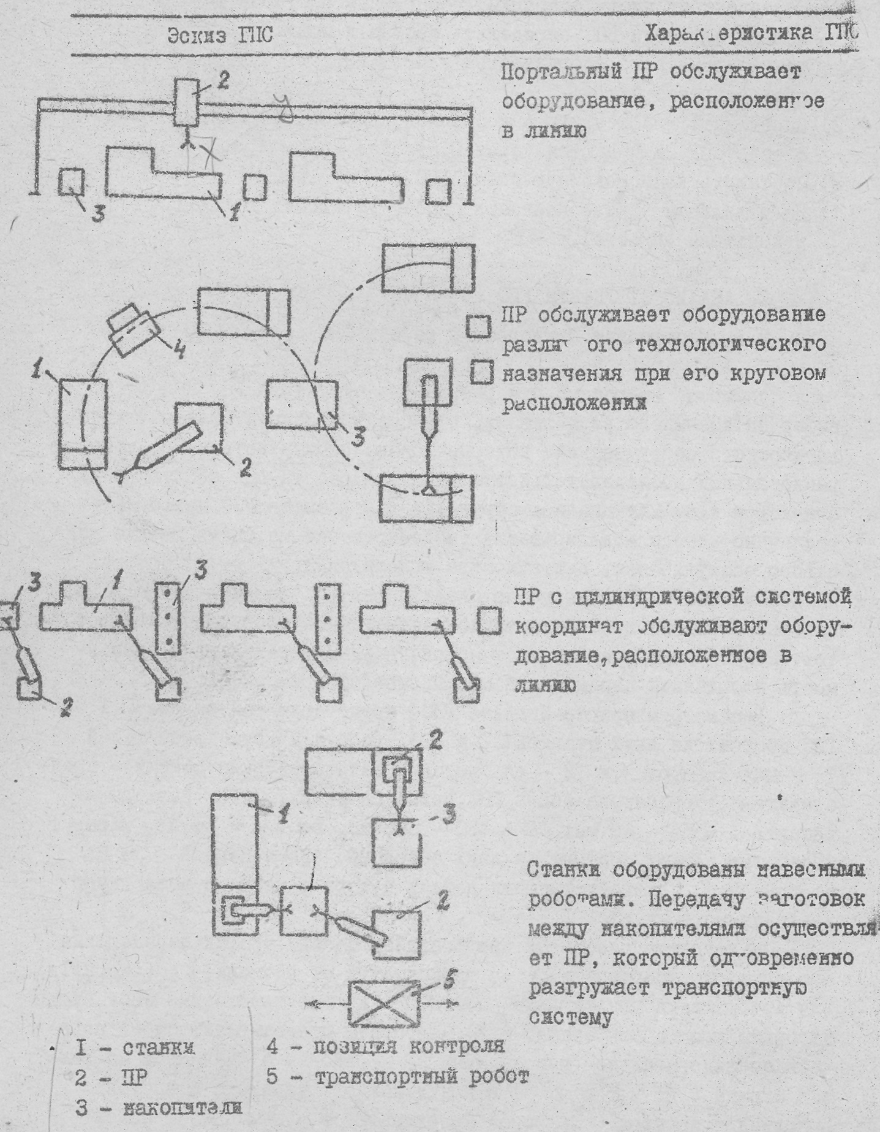
2. АНАЛИЗ СТРУКТУРЫ ГПС
2.1. Построение циклограммы работы ГПС
Основными вопросами при разработке структуры ГПС являются: выбор оптимального расположения станков и вспомогательного технологического оборудования, которые должны обслуживаться ПР; выбор рациональной последовательности действий робота при обслуживании станков и т.п. Для анализа структурных вариантов ГПС применяются различные методы моделирования (моделирование методами теории массового обслуживания, имитационное моделирование и др.). Простые компоновочные структуры можно анализировать с помощью циклограмм, которые отражают временные зависимости работы оборудования и роботов. Циклограмма представляет собой график, определяющий зависимость координаты перемещения механизмов от времени.
Рассмотрим пример анализа ГПС, представленной на рис.2.1 а. ГПС состоит из двух станков (CI и С2), робота и двух накопителей (TI - для заготовок и Т2 - для готовых деталей). Эскиз детали - представителя, обрабатываемой в ГПС, приведен на рис.2.1 б. Размеры детали: D = 55 - 60 мм; L = 430 - 500 мм, вес G ≤ 10 кг. Маршрут обработки детали состоит из двух операций, время первой - 35 с, второй-30 с. Способ установки детали в таре принимаем аналогично изображенному на рис. 1.1 а.

Таблица 5 Алгоритм работы ПР в установившееся режиме работы
Номер перехода | Наименование перехода | Координаты |  |  | Время выполнения перехода
Номер перехода | Наименование перехода | ϕ | r | z | Время выполнения перехода
 | Захват заготовки | ϕ₀ | r₁ | z₀ | 0,5
 | Подъем |  |  | z₁ | 2
 | Поворот к станку 1 | ϕ₁ |  |  | 2
 | Ход в рабочую зону станка |  | r₂ |  | 1,5
 | Установка заготовки |  |  |  | 3
 | Ход в транспортное положение |  | r₁ |  | 1.5
 | Поворот к станку 2 | ϕ₃ |  |  | 4
 | Ход в рабочую зону станка |  | r₂ |  | 1.5
 | Захват детали |  |  |  | 2
 | Ход в транспортное положение |  | r₁ |  | 1.5
 | Поворот к таре Т2 | ϕ₂ |  |  | 2
 | Опускание |  |  | z₀ | 2
 | Установка детали |  |  |  | 0,5
 | Подъем |  |  | z₁ | 2
 | Поворот к станку 1 | ϕ₁ |  |  | 2
 | Ход в рабочую зону станка |  | r₂ |  | 1,5
 | Захват детали |  |  |  | 2
 | Ход в транспортное положение |  | r₁ |  | 1,5
 | Поворот к станку 2 | ϕ₃ |  |  | 4
 | Ход в рабочую зону станка |  | r₂ |  | 1,5
 | Установка детали |  |  |  | 3
 | Ход в транспортное положение |  | r₁ |  | 1,5
 | Поворот к таре TI | ϕ₀ |  |  | 6
 | Опускание |  |  | z₀ | 2

Циклограмма работы ПР представляет собой график перемещения его руки по координате ϕ в зависимости от времени t (рис. 2.1 в)
Для изображения циклограммы работы ПР, прежде необходимо составить алгоритм его работы (табл. 5).
Алгоритм представляет собой перечень последовательно выполняемых ПР переходов с указанием координат схвата (ϕ, r, и z) в конце каждого перехода и времени выполнения перехода. Круговая координата ϕ показывает положение элементов ГПС: ϕ₀ – тара с заготовками ϕ₁ - ставок C1;ϕ₂ - тара для деталей Т2; ϕ₃ - станок С2. Координата r характеризует величину выдвижения руки ПР: r₁ – рука вдвинута, робот находится в транспортном положении; r₂ – рука выдвинута в рабочую зону станка. По координате z ПР опускается для захвата заготовки и установки детали в тару.
Циклограмма работы ПР представляет собой график перемещения его руки по координате ϕ в зависимости от времени t. (рис. 2.1 в). Циклограммы работы станков (рис. 2.1 г, д) показывает загрузку станков по времени. На рис. 2.1 в показаны режимы «втягивания» ПР в работу и установившейся работы. Участок «а» на циклограмме соответствует 1 и 2 переходам алгоритма работы ПР (табл. 5), «б» – переходу 3, «в» - переходам 4 - 6. В это время начинается обработка заготовки на первом станке (рис. 2.1 г) и ПР простаивает в ожидании окончания обработки. Участок «г» циклограммы соответствует 16, 17 и 18 переходам алгоритма работы ПР, участок «д» - 19, участок «е» - 20, 21, 22. В это время начинается обработка заготовки на втором станке (рис. 2.1 д). На этом заканчивается режим "втягивания" и начинается режим установившейся работы ГПС. Далее различные участки циклограммы работы ПР обозначены цифрами, которые соответствуют номерам переходов из алгоритма работы ПР в пределах одного цикла.

2.2. Анализ и оптимизация работы ГПС
Анализ циклограммы работы исследуемой ГПС (рис.2.1) показывает неудовлетворительную загрузку станков. Коэффициенты загрузки станков: первою Кз₁ = 0,5, второго Кз₂ = 0,43. Коэффициент загрузки ПР: Кз_{ПР} = 0,79. Разработанная компоновочная схема не является оптимальной, поскольку, с одной стороны, наблюдается большая недогрузка станков, а с другой, - ПР также недогружен - он ожидает о окончания обработки деталей между переходами 7 и 8; 15 и 16 (рис. 2.1 в).
В соответствии с этим компоновочная схема ГПС была изменена (рис.2.2). Перед первым станком был установлен накопитель Т3, в который деталь скатывается после обработки. Аналогично, после обработки на втором станке деталь скатывается в накопитель Т2. Таким образом, исключаются переходы, связанные с передачей готовой детали в накопитель Т2, а применение промежуточного накопителя Т3 позволяет загружать первый станок сразу после обработки предыдущей детали. Коэффициенты загрузки станков повысились: первого - до 0,87; второго - до 0,75. Следующим шагом оптимизации может быть пёремещение второго станка в позицию с координатой ϕ₂, что уменьшит угол поворота руки ПР с 270⁰ до 180°, а, следовательно, и время его работы по перемещению детали между станками. Другим направлением оптимизации работы ГПС может быть применение ПР с двумя схватами для одновременного снятия детали и установки заготовки.
Таким образом, циклограммы позволяют оптимизировать структуру ГПС по загрузке оборудования (по производительности). Кроме того, она позволяет анализировать режим втягивания в работу. .
При оптимизации ШС минимальное машинное время работы. оборудования можно определить по формуле:
,
где tз - время работы ПР по смене деталей за цикл;
К - поправочный коэффициент, учитывающий отклонения фактических затрат и вспомогательного времени от принятого для расчета, К = 0,7;
n_{ст} - число станков, обслуживаемых ПР
Это время предусматривает непрерывную работу ПР по обслуживанию станков. Если время обработки деталей будет меньше расчетного, то станки будут простаивать, если больше - то простаивать будет робот. Важнее является загрузка основного технологического оборудования – станков. ПР является вспомогательным оборудованием.
Направлениями оптимизации компоновочных структур ГПС могут являться: применение ПР с двумя схватами или двум руками; рациональная расстановка и применение промежуточных накопителей у станков; использование наряду с ПР пристаночных манипуляторов (в этом случае ПР осуществляет перемещение заготовок между станками, а манипуляторы производят операции загрузки - разгрузки) и т.п.
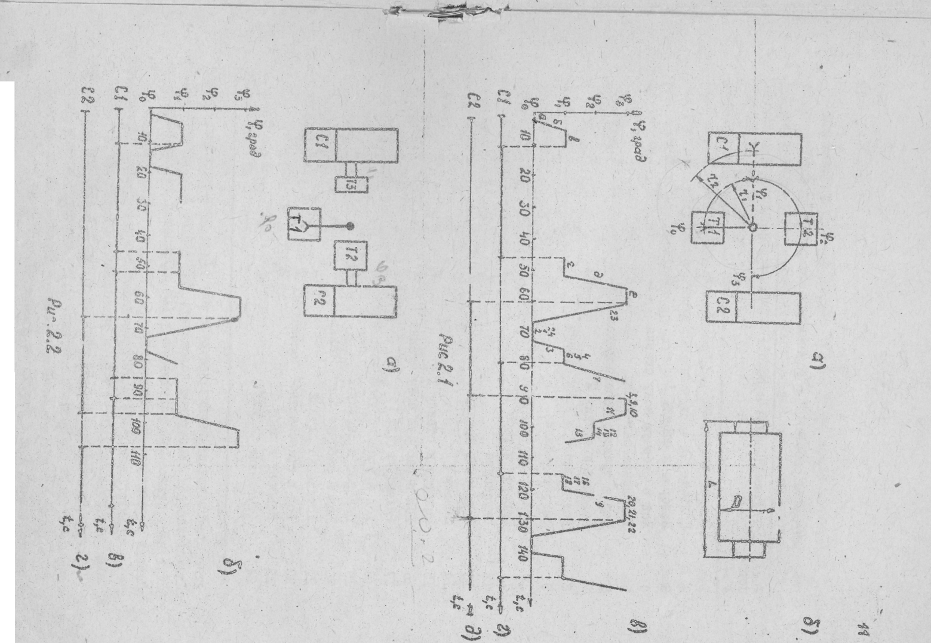

ЗАДАНИЕ для контрольной работы
- По габаритным размерам детали выбрать основное технологическое оборудование (станки).
- Составить компоновочную схему ГПС.
- Для выбранной структуры ГПС составить алгоритм работы ПР и циклограмму работы ГПС.
- Определить производительность ГПС.
ВЫБОР ВАРИАНТА КОНТРОЛЬНОЙ РАБОТЫ
Выбор варианта определяется в соответствии с номером зачетной книжки по табл. 6.
Первая цифра варианта – это номер варианта по таблице приложения П1. Вторая цифра варианта – номер варианта по таблице приложения П2.
Таблица 6
 | Последняя цифра зачетной книжки
Предпоследняя цифра зачетной книжки |  |  |  |  |  | 5
0-3 |  |  |  |  |  | 16, 1

Приложение П1
Номер варианта | Эскиз детали представителя | Габаритные размеры |  | Масса, кг
Номер варианта | Эскиз детали представителя | Длина, мм | Диаметр, мм | Масса, кг
16 | 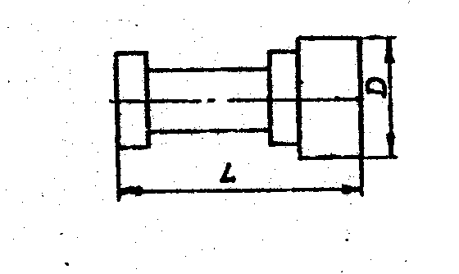 | 120-170 | 200 | ≤10

Приложение П2

Число операций | 1 (один станок)
Время первой операции, мин | 3
Время второй операции, мин
Номер варианта

СПИСОК ИСПОЛЬЗОВАННОЙ ЛИТЕРАТУРЫ
- Обработка металлов резанием: Справочник технолога/А.А.Панов и др.- М.:Машиностроение,1988. -736 с.
- Справочник технолога машиностроителя. В 2-х т. / Под ред. А.Г.Косиловой и Р.К.Мещерякова.- М.:Машиностроение,1985. -656 с.
- Проектирование автоматических участков и цехов./В.П.Вороненко, В.А.Егоров, М.Г.Косов и др.;Под ред Ю.М.Соломенцева - М.: Машиностроение, 1992. -272 с.
- Роботизированные технологические комплексы для фрезерных работ. - Л.:Машиностроение. Ленингр. отд-ние,1988. -80 с.
- Многооперационные станки/ Под общ. ред. А.И.Федотова. - Л.:Машиностроение. Ленингр. отд-ние,1989. -80с.
- Технологическое оборудование ГПС / О.И.Аверьянов, А.И.Да- щенко и др.;Под общ.ред. А.И.Федотова и О.Н.Миляева.-Л.:Политех- ника,1991. -320с.
- Роботизированные технологические комплексы в ГПС / Н.М.Довбня и др.-Л.:Машиностроение,1990.
- Промышленная робототехника и гибкие автоматизированные производства: Опыт разработки и внедрения/ Под ред Е.И.Юревича. - Л.:Лениздат,1984. -303 с.
- Современные промышленные роботы: Каталог / Под ред. Ю.Г.Козырева, Л.А.Шифрина.-М.:Машиностроение,1984. -152 с.

